Como acessar a base usando o POwerBI diretamente
Lembrando que no DER temos as entidades e os relacionamento e estes são dimensão e fato respectivamente no PBI
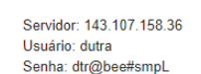
dtr@bee#smpL
OA1 - BD2 - individual - Avaliação dos pares até quinta às 20:50 dia 7/07
https://edisciplinas.usp.br/mod/workshop/view.php?id=4278046
Etapa 1
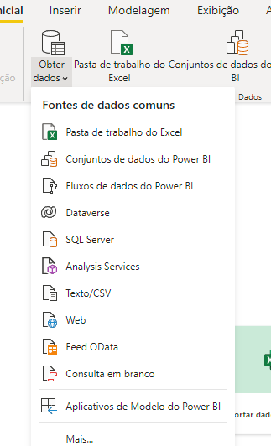

Selecionar MAIS

Escolha MYSQL
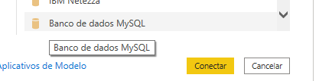
CONECTAR
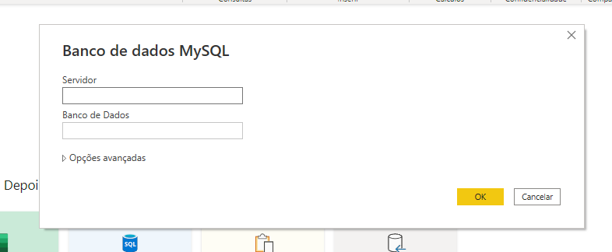
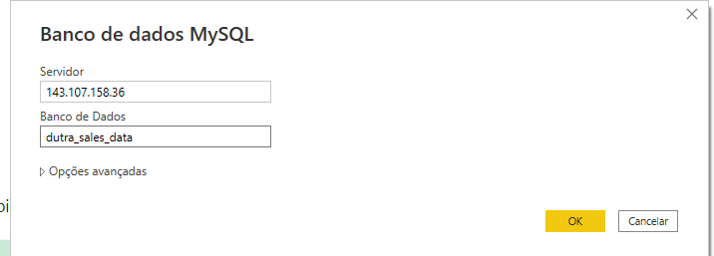
Pode ser o BD employees também
Clicar OK
Usar credenciais alternativas
Nome do usuário: dutra
Senha dtr@bee#smpL

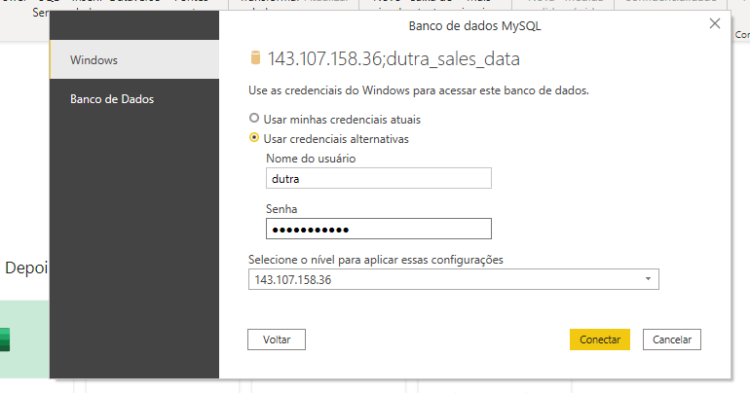
E clicar conectar

